项目文档
——排课软件

1953902 高杨帆

目录
1.项目简介 2
1.1 项目需求 2
1.2 项目功能 2
2.数据结构 3
2.1 图——用于拓扑排序 3
2.2 课表类(Schedule)——用于存放课表 3
3.具体设计思路 5
3.1 学期分配 5
3.1.1 拓扑排序 5
3.1.2 为每个课程分配学期 7
3.2 时间分配 9
3.2.1 基本函数：arrangeByDuration() 9
3.2.2 单个课程的时间分配：Arrange_one() 11
3.2.3 所有课程的时间分配：Arrange_all() 13
4.测试 14
4.1 测试说明 14
4.2 测试结果 14
4.3 边界条件考虑 14

1.项目简介

1.1 项目需求
大学的每个专业都要进行排课。假设任何专业都有固定的学习年限，每学年含两学期，每个专业开设的课程都是确定的，而且课程在开设时间的安排必须满足先修关系。每门课程有哪些先修课程是确定的。每门课恰好占一个学期，假定每天上午与下午各有5节课。是在这样的前提下设计一个教学计划编制程序。

1.2 项目功能
1.输入数据包括：个学期所开的课程数（必须使每学期所开的课的数目之和与课程总数相等），课程编号，课程名称，周学时数，指定开课学期，先决条件。如指定开课学期为0，表示有电脑自行指定开课学期。
2.如输入数据不合理，比如每学期所开的课程数值和与课程总数不相等，应显示适当的提示信息。
3.用文本文件存储输入数据，并且读入计算机。
4.用文本文件存储产生的各学期的课表。

2.数据结构
由于本项目重在实现功能，故对2.1（图）内部的方法不再给出详细代码。

2.1 图——用于拓扑排序
由于有先决条件，故需要进行拓扑排序。要进行拓扑排序，就需要图。此项目采用链式存储方式存储图。设计了插入边、访问第一个邻接结点，访问下一个邻接结点的功能。声明代码如下：
class Graph
{
public:
Graph(int sz = 29);
~Graph();
void insertEdge(const int,const int);//insert edge to a graph
int getFirst(const int);//get the first neighbor of a vertex
int getNext(const int, const int);//get the next neighbor of a vertex(used in getting all the neighbors)
private:
GraphNode** NodeTable;//table of every course
int tableSize;//size of the table
};//class Graph

2.2 课表类(Schedule)——用于存放课表
在课表类中存放了各学期的课程。以及实现项目的几个重要方法。后文会详细说明。声明代码如下：
class Schedule
{
public:
Schedule(int request[8],int size=8);
~Schedule() { delete CourseTable; }
void semesterDivision(const int request[8], const int result[],Course[]);//distribute class for every semester
void Arrange_one(Course&,bool[5][10]);//the integrated arrange function(for one course)
void Arrange_all(int request[8], bool[5][10]);//the integrated function(for all courses)
friend ofstream& operator<<(ofstream&,const Schedule&);//<< overloaded to output to a file
private:
Course** CourseTable;
int tableSize;//number of semester
int numOfCourse[8];//used in arranging courses into each semester
bool arrangeByDuration(const int dur, int start, Course&, bool[5][10], int cnt);//arrange classes by 1,2,3 duration
};//class Schedule
同时，Course 结构体也是一个重要的环节。里面包含了课程的所有信息。包括课程名称、编号、学时、学期、上课时间（星期几、开始、结束，可能有多个）。还有重载的 << 和 >> 运算符用来进行文件I/O。声明代码如下：、
struct Course
{
int days[4] = { -1,-1,-1,-1 };
int starts[4] = { 0,0,0,0 };
int ends[4] = { 0,0,0,0 };//arrange information
int number=-1;
string name="";
int credit = -1;
int semester = -1;
int previous[2] = { 0,0 };//necessary information
friend ifstream& operator>>(ifstream&, Course&);
friend ofstream& operator<<(ofstream&, Course&);

};

3.具体设计思路
此项目的具体设计思路主要有2点：一是利用拓扑排序进行学期分配（某课程先修课所在的学期不大于此课程）；二是对每学期的课程进行时间分配。下面详细叙述这些功能的实现。

3.1 学期分配

3.1.1 拓扑排序
由于某些课程存在先修课，所以要用拓扑排序对课程进行分配。拓扑排序的思想很简单，如下所示：
（1）将先修课程的关系用图存储；
（2） 输出入度为0的某一个顶点，并删除所有与此点相关的边；
（3）重复（2）直到所有顶点全部输出为止。
本项目中的函数在进行第2步的时候并没有真正删除边，而是借助了一个记录入度的数组，每输出一个顶点，其所有临界顶点的入度就减1。同时，这个数组还充当了一个栈，记录所有入度为0的顶点。拓扑排序流程图如下：

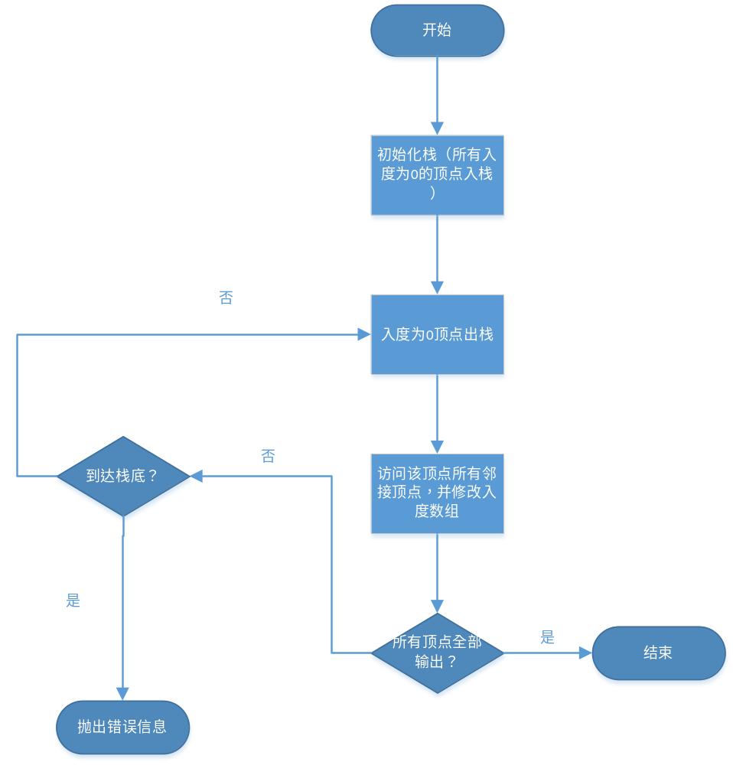
代码如下：
void topologicalSort(Graph& G, int inDeg[], int result[])
{
memset(result, -1, SORT * sizeof(int));
int stackTop = -1;
int first=-1, next=-1;
int cnt = 0;
for (int i = 0; i < SORT; i++)
{
if (inDeg[i] == 0)
{
inDeg[i] = stackTop;
stackTop = i;//initialize the 0-in-degree-stack
}
}
for (int i = 0; i < SORT; i++)
{
if (stackTop == -1)
{
cerr << "Cycling exists! Failed to sort!\n";
return;
}
first = stackTop;
stackTop = inDeg[stackTop];
result[cnt++] = first;//pop to result array
next = G.getFirst(first);
while (next!=-1)
{
if (--inDeg[next] == 0)
{
inDeg[next] = stackTop;
stackTop = next;//push because in degree is 0
}
next = G.getNext(first, next);
}//get all the neighbor vertex
}
while (cnt < ALL)
{
result[cnt] = cnt;
cnt++;
}//the courses that won't need a sort(English and Chinese)
}

3.1.2 为每个课程分配学期
拓扑排序完成后，将根据用户给出的每学期的课程数量，为每个课程分配学期。其中，第一学期英语和语文不需要参与拓扑排序；其他学期只有英语不需要参与排序。先为每个课程的semester赋值，再将每学期的课程放入对应的数组中。流程如下：
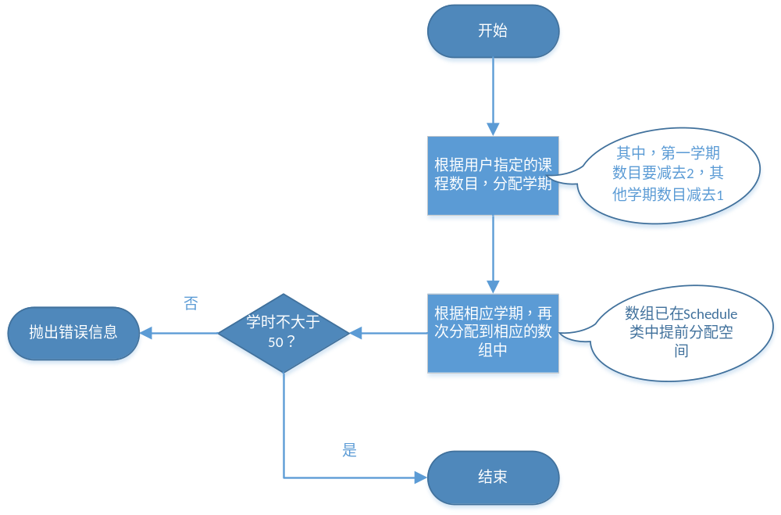
实现代码如下：
void Schedule::semesterDivision(const int request[8], const int result[],Course item[])
{
int sum[SEM];
memset(sum, 0, SEM * sizeof(int));
int sem = 0;
int cur = 0;
while (cur < SORT)
{
if (sem == 0)
{
int j;
for (j = cur; j < cur + request[sem]-2; j++)//Chinese and English
{
item[result[j]].semester = sem + 1;
}
cur = j;
sem++;
}
else
{
int j;
for (j = cur; j < cur + request[sem] - 1; j++)//only English
{
item[result[j]].semester = sem + 1;
}
cur = j;
sem++;
}
}//semester distribution
for (int trav = 0; trav < ALL; trav++)
{
CourseTable[item[trav].semester - 1][numOfCourse[item[trav].semester - 1]]
= item[trav];
sum[item[trav].semester - 1] += item[trav].credit;
numOfCourse[item[trav].semester - 1]++;
}//put it to corresponding array
for (int i = 0; i < SEM; i++)
{
if (sum[i] > 50)
{
cerr << "Too many courses for one semester!\n";
exit(1);
}
}//judge if the total credit is reasonable(<50)
}

3.2 时间分配
一周5天，每天10小节课，又被分成4节大课（2+3+2+3）。在排课时又要兼顾3节课不能连着上的情况（分成2+1）。本项目采用了3个函数来一步一步地实现这个过程。

3.2.1 基本函数：arrangeByDuration()
这个函数用来分配“基本”时间段，即连续不超过3个课时的时间段，函数在课表中搜索距“起点”最近的空余连续时间段，进行课程的分配，流程图如下：
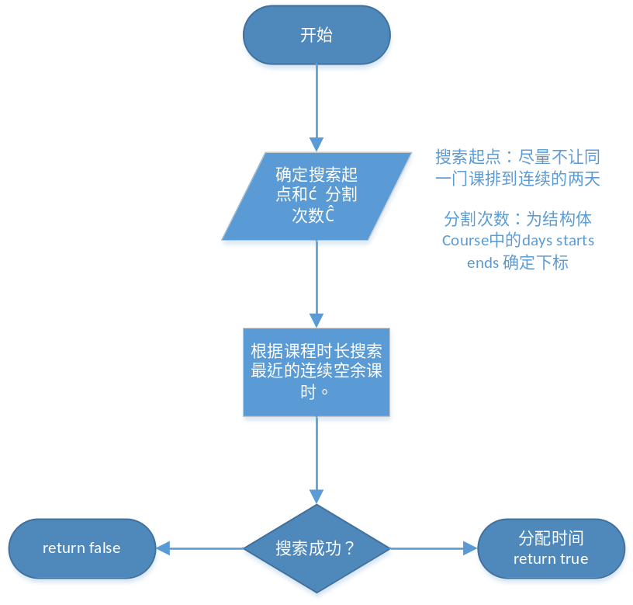
部分代码如下：
bool Schedule::arrangeByDuration(const int dur,int start,Course& item, bool available[5][10], int cnt)
//dur:the duration of a period(3,2,1 only);
//start:the day that it start to search
//item:the course to be processed
//available: the schedule table recording the available classes
//cnt:the current time of "dividing a class(for class of credit 6,5,4)"
{
int times = 0;
int i = start;
for (; times < 5; times++)
{
if (dur == 1)//ONLY 2 divided into 1 and 1
{
if (available[i % 5][0])
{
item.days[cnt] = i % 5;//guarantee that i is from 0 to 5
item.starts[cnt] = 1;
item.ends[cnt] = 1;
available[i % 5][0] = false;
return true;
}
……
代码仅展示了分配1节课时的情况，2节、3节课的情况与此类似。

3.2.2 单个课程的时间分配：Arrange_one()
课程表里的课程学时只有3，4，5，6四种。故只对这4种情况进行了考虑与分配。显然，课程是需要分割的，课程分割的最大限度是：
6=3+3=1+2+1+2
5=3+2=1+2+2
4=2+2
3=3=1+2
如果搜索超出了最小限度，则会输出错误信息，否则正常分配，简要流程如下：
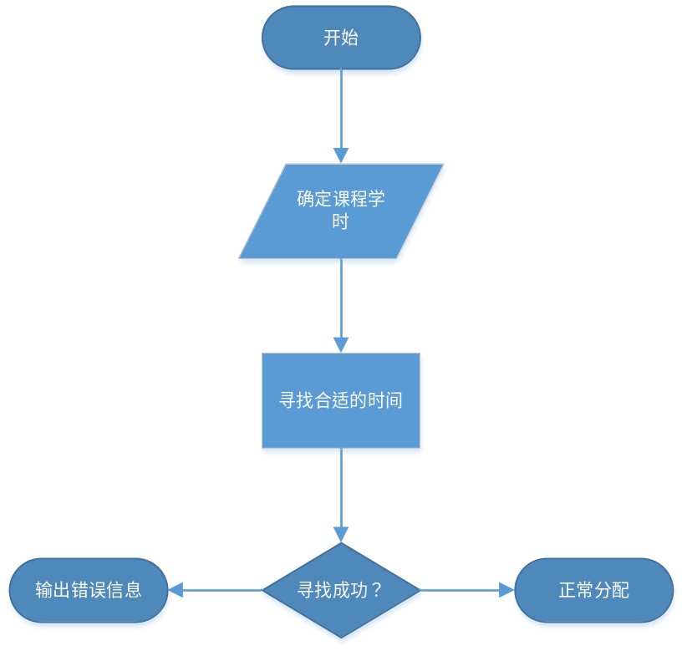
部分代码如下：
void Schedule::Arrange_one(Course& item, bool available[5][10])
{
if (item.credit == 6)//=3+3=1+2+1+2
{
int cnt = 0;
if (!arrangeByDuration(3,0, item, available, cnt))//3-false
{
int temp1 = cnt;
if (!arrangeByDuration(2,0, item, available, cnt) ||
(!arrangeByDuration(1, item.days[temp1] + 2, item, available, ++cnt)))//2+1-false
{
cerr << "Arrange Wrong!\n";
exit(1);
}
}
int temp2 = cnt;
cnt++;
if (!arrangeByDuration(3, item.days[temp2] + 2, item, available, cnt))
{
int temp3 = cnt;
if (!arrangeByDuration(2, item.days[temp2] + 2, item, available, cnt) ||
(!arrangeByDuration(1, item.days[temp3] + 2, item, available, ++cnt)))
{
cerr << "Arrange Wrong!\n";
exit(1);
}
}
return;
}
上述代码展示了6学分课的时间分配过程，5，4，3学分课程类似。

3.2.3 所有课程的时间分配：Arrange_all()
这个函数实际上就是遍历课程数组，对每一个课程执行Arrange_one()函数，就完成了排课的整个过程。代码如下：
void Schedule::Arrange_all(int request[8], bool available[5][10])
{
for (int i = 0; i < SEM; i++)
{
for (int j = 0; j < 5; j++)
{
memset(available[j], true, 10 * sizeof(bool));//reset the table
}
for (int j = 0; j < request[i]; j++)//traverse all the courses
{
Arrange_one(CourseTable[i][j], available);

}
}
}

4.测试

4.1 测试说明
本项目采用文件I/O，故在此对输入文件的格式进行说明。
文件名称 data.TXT
文件第一行为各学期的课程数目（8个整数）
后面每行一组课程数据，分别是：编号（1个整数），名称（1个字符串），学时（1个整数），学期（1个整数），先修课程编号（2个整数，若无先修课，则输入0，不要留空）
提交材料里有一个data.TXT以供测试。

4.2 测试结果
测试结果在提交材料中的schedule文本文档里，此处不再截屏。

4.3 边界条件考虑
总共考虑了3种边界。
（1）输入各学期的课程数量不等于课程总数；
（2）各学期课程学时超过50；
（3）输入数据有误（包括编号、学时等）；
都会输出相应的错误信息。

